ORIENTATION POUR ALLER VERS LA CLASSE
DE PREMIERE

GRACE AUX
SES

et les Débouchés



Des Liens utiles :

Nouveau bac : des conseils pour choisir ses spécialités en classe de première
Horizons 21 - Construisez vos choix de spécialités au lycée | Pearltrees
Comment choisir vos spécialités en seconde et première ? | Parcoursup
Présentation de la spécialité SES | Pearltrees
Métier - Onisep
Le parcours de découverte des métiers et des formations | Pearltrees
Métiers - Orientation pour tous

Les univers formations et les métiers qui sont compatibles avec la combinaison HGGSP et SES :

Les débouchés les plus évidents avec ce duo d’enseignements de spécialités sont :
- Le droit et les sciences politiques
- Les lettres, langues et communication
- Les sciences humaines et sociales

Certaines filières sont compatibles sans être privilégiées :
Cela informe les élèves que ce duo de spécialités leur permet de postuler à ces filières, mais que d’autres combinaisons pourraient être plus adaptées si ces filières sont leur objectif principal.
- Sciences économiques et de gestion
- Arts et industries culturelles
- Informatique, mathématiques et numérique
- Sport et activités physiques
- Santé
- Sciences, technologie, ingénierie et mathématiques
- Sciences du vivant et géosciences

DEBOUCHES POST BAC :

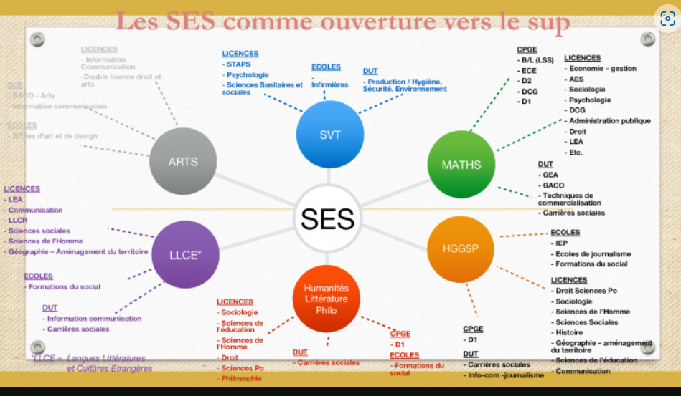

DEBOUCHES PROFESSIONNELS :

Combinées à des spécialités autant littéraires que scientifiques, les sciences économiques et sociales se révèlent un atout pour entrer dans de nombreux cursus, notamment les sciences politiques ou le commerce international. Y associer la spécialité maths ouvre la voie vers une carrière dans les métiers en lien avec l'économie. Beaucoup d'élèves se sont vers dirigés vers le droit, les sciences humaines (psychologie, sociologie), l’architecture mais aussi vers le social et le commerce. Si ce n'est la finance internationale ou le marketing, le management etc....
Les débouchés avec les SES portent sur les secteurs suivants : Enseignement, Communication, Edition, Publicité, Journalisme, Droit, Commerce, Métiers de la banque, de la finance, Gestion d'entreprises, Logistique et transports, Métiers du secrétariat et de l'administration*

Les spécialités les plus adaptées au bac ES sont : BTS Assurance, BTS Banque, Conseiller de clientèle, BTS Commerce international, BTS Communication, BTS Économie sociale familiale, BTS Notariat, BTS Professions Immobilières.

En fonction de la filière étudiée et du diplôme obtenu, le bachelier peut envisager de trouver un métier dans l’économie et le social en tant qu’administration des ventes, agent général d’assurance, agent immobilier ou adjoint administratif, par exemple. Avec les SES il faut privilégier les DUT dans les domaines suivants : Carrières sociales, Gestion administrative et commerciale, DUT dans le domaine commercial, DUT gestion des entreprises et des administrations

